معرفی مجموعه آب بلده(مجموعه قنوات بلده) فردوس به بهانۀ ثبت جهانی پروندۀ قنات ایرانی
کاظم مختارنیا
پرونده قنات ایرانی به عنوان بیستمین اثر میراث فرهنگی ایران در چهلمین اجلاس میراث جهانی یونسکو (اجلاس 2016 استانبول)، ثبت شد. این پروندۀ زنجیره‌ای، شامل 11 قنات از مناطق مختلف ایران، هریک دارای ویژگی‌های منحصربه‌فردی از دانش‌های بومی ایرانیان در حوزۀ استحصال، انتقال و توزیع آب می‌باشد. این اثر بر اساس دو معیار(از 6 معیار فرهنگی) کمیته میراث جهانی، شامل: 1- گواهی بی‌همتا یا دست‌کم استثنایی بر یک سنت فرهنگی 2- نمونه‌ای برجسته در معماری یا تکنولوژی که مرحله مهمی از تاریخ بشر را نشان دهد در فهرست میراث جهانی قرار گرفت. این قنات‌ها عبارتند از: قنات‌های زارچ و حسن آباد مهریز در استان یزد، قنات ابراهیم آباد اراک در استان مرکزی، قنات قصبه گناباد خراسان رضوی، آب بلده فردوس در خراسان جنوبی، قنات‌های میمه و وزوان و قنات دوطبقه اردستان در استان اصفهان، جوپار، اکبر آباد و قاسم آباد بروات در استان کرمان. به این بهانه معرفی مختصری از مجموعه آب بلده فردوس واقع در خراسان رضوی می‎پردازیم.
آب بلده فردوس(تون)
آب بلده(مجموعه قنوات) در شهر تاریخی فردوس(تون)، نشانی از نبوغ و خلاقیت بشری است که در طول زمان و از اعصار گذشته تاکنون توسط آدمیانی که آن را خلق کرده، در طول زمان حفظ و نگهداریش کرده‌اند و طبیعتاٌ بر غنای فرهنگی و تکنولوژیکی آن افزوده‌اند، اثری درخور توجه و با اهمیت محسوب می‌شود. آب بلده درحال حاضر مشتمل بر 15 رشته قنات و 4 دهنه چشمه است که آب استحصال شده از هریک از این سازه‌های آبی، به شاهجویی می‌ریزد که حجم آبی قابل توجه را برای کشاورزی در دشت فردوس(تون) مهیا می‌کند. شاهجوی مذکور طول تقریبی 35 کیلومتر را در این دشت طی می‌کند تا زمین‌های تفتیده را سیراب کند. برای کم کردن میزان جذب و هدر رفت آب، در طول مسیر شاهجو آب را گِل‌آلود می‌کنند. تکنولوژی گِل‌آلود کردن آب نیز ناشی از نبوغ بشری این مردم است.
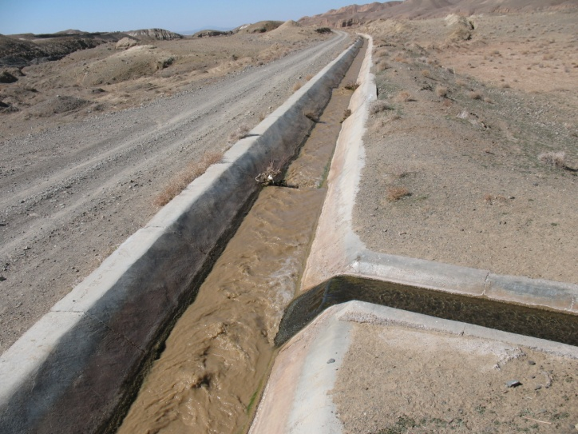
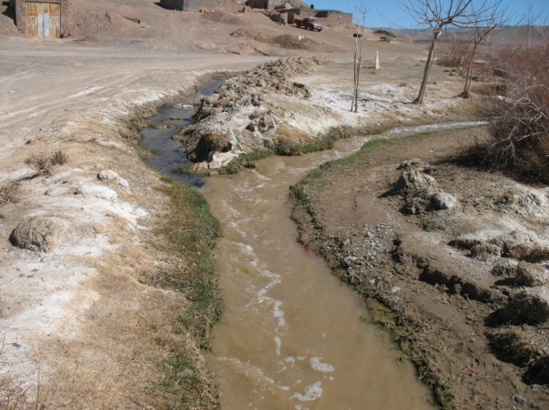
شاه‌جوی بلده و قنات هایی که در طی مسیرش به آن اضافه می شوند و حجم آب استحصال شده بیشتر و بیشتر می‌شود.

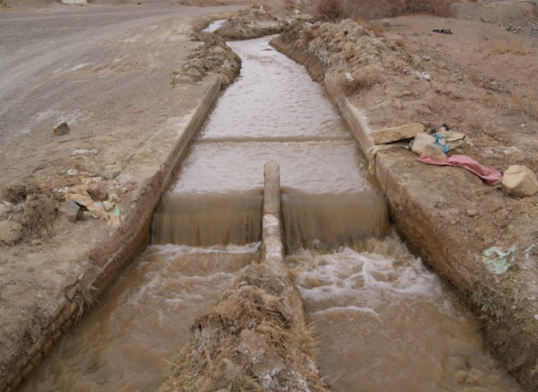
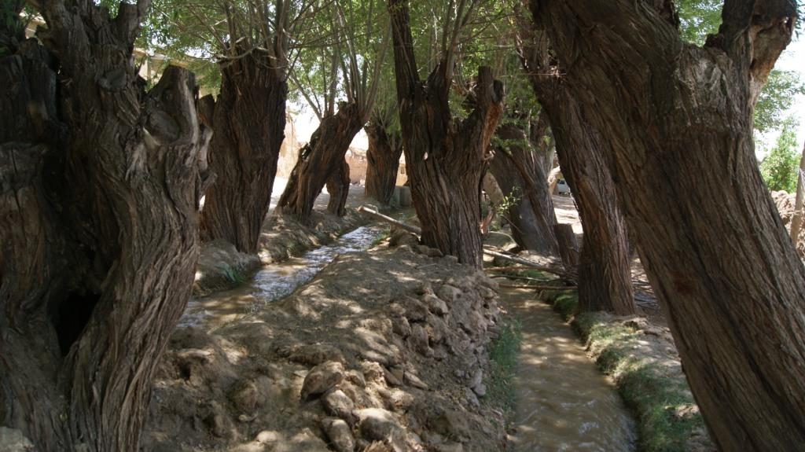

تقسیم آب شاه‌جوی به دو قسمت مساوی در محلی بنام: بخشاب
عبور آب بلده از میان دو روستای باغستان علیاء و سفلی و خلق مناظر فرهنگی منخصر به فرد .

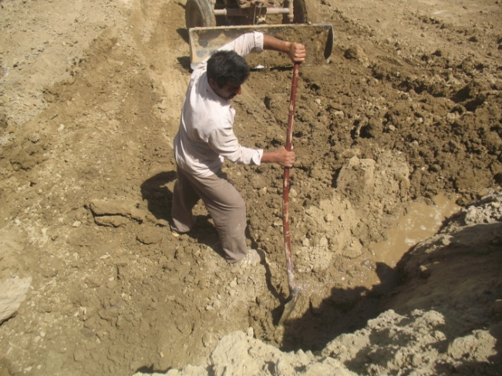
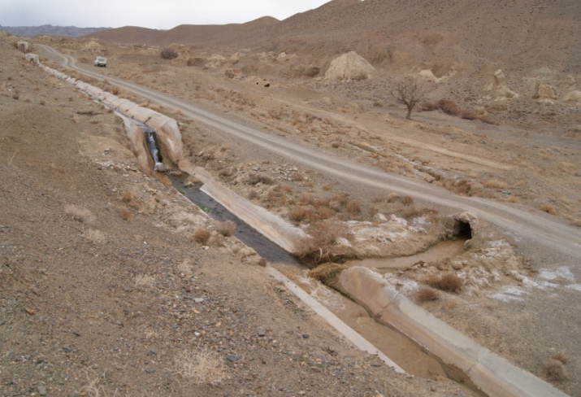

تیره کردن آب جهت نفوذ کمتر آب در مسیرهای خاکی

نگاهی گذرا بر نحوه تقسیم آب بلده
شکل‌گیری و طراحی سیستم مدیریت کنونی آب بلده براساس مطالعات میدانی و اطلاعاتی که سینه‌به‌سینه منتقل و به ما رسیده، مربوط به دوره صفویه می‌باشد. پویایی و نگاه همه جانبه به امور مختلف مربوط به آب، کشاورزی، روابط اجتماعی، فرهنگی و اقتصادی جامعه از نکات در خور توجه این سیستم است که تاکنون پابرجا مانده است.
حدود 400سال پیش، تعداد زیادی از مالکین آب بلده به سبب مرض وَبا جان خود را از دست دادند، به طوری که نزدیک به 3000فنجان آب بدون مالک مانده بود. شاه عباس صفوی در معیت شیخ بهاء که پیاده از اصفهان به سمت مشهد مقدس جهت زیارت می‌رفته از تون گذشته است. هنگام ورود شاه عباس، میرِتونی که شخصیتی دانشمند و فاضل است از شاه می‌خواهد که این آب را وقف چهار طبقۀ: سادات، علماء، فقراء و صلحاء نماید که شاه عباس آب را بین همین چهار طبق وقف می‌نماید، همچنین یک شبانه روز از این آب را وقف بر آب‌انبارهای شهر تاریخی فردوس(تون) می‌کند که به آب حیاض مشهور است. گویند: مرحوم شیخ بهاء رحمةالله علیه در همین مسافرت آب بلده را به دو نهر مساوی تقسیم نموده به طوری که هر 8 روز یک بار باغات و مزارع مشروب می شود ، این 8 روز را یک مدار می‌نامند
واحد زمانی در مدیریت سنتی بلده "فنجان" است که هر فنجان معادل 3 دقیقه در ساعت می باشد. آب بلده، شامل 7680 فنجان می باشد، که تعداد 480 فنجان "راه آب" یا به اصطلاح محلی "گَُمِ جُوی" از آن کسر می‌گردد و 7200 فنجان باقی مانده به 32 طاقه تقسیم می شود و هر طاقه 225 فنجان است، در هر 8 شبانه روز یک بار مالک و شارب می‎توانند از این آب استفاده نمایند هر شبانه روز به دو نهر تقسیم می‌گردد و هر نهر آب در یک شبانه روز 480 فنجان می شود.
تقویم کشاورزی در مدیریت سنتی آب بلده
مدار گردش آب قنات بلده در طي سال زراعي در دوبخش مجزاي «وُلگار» و«زِين» متفاوت مي باشد. سال زراعي که از سوم مهر ماه هر سال شروع و تا مهرماه سال بعد ادامه مي يابد در قنات بلده به دو مقطع زماني 9 و 3 ماهه تقسيم مي شود. مقطع زمانی اول «زین» ، از 4 مهر تا 31 خرداد سال بعد ادامه دارد. «زین» مختص آبیاری گندم، جو و زعفران است. مدار گردش آب در این فصل هر 8 روز یکبار است. مقطع زماني دوم «ولگار» که از اول تيرماه شروع و تا سوم مهرماه ادامه مي يابد آب قنات مختص آبياري باغات بوده و مدار گردش آب طي اين دوره 14 شبانه روز مي باشد. لازم به ذکر است مدار گردش آب در ولگار نيز تا سال 1345، هشت شبانه روز بوده که به دليل توسعه باغات و نياز بيشتر به آب با موافقت مالکين مدار گردش آب از هشت به چهارده شبانه روز افزايش يافته است. تعداد 1800 قطعه باغ متعلق به روستاهاي باغستان علیا،باغستان سفلی، و اسلاميه در وُلگار آبياري مي شوند.
نقش آب بلده در مسائل فرهنگی-اجتماعی شهر تاریخی فردوس(تون)
شاید به جرأت بتوان گفت بخش اعظمی از فعالیت‎های اجتماعی، فرهنگی، معنوی و مذهبی در شهر تاریخی فردوس(تون) وابسته به آب بلده بوده است تا جایی که مردم خیّر این شهر در طول تاریخ ارزشمندترین ثروت خود که حق‌آبه از این آب عظیم بوده را وقف فعالیت‌های مذکور می‌کرده‌اند تا همواره در زمان جاری باشند. لازم به یادآوری است که بالغ بر نیمی از کل 7200 فنجان این آب، وقف بر مسائل فرهنگی-معنوی است. این ثروت موجب رونق، گسترش و ترویج فرهنگ غنی اسلامی شده و حتی پایداری کالبدی بسیاری از تکیه‌ها و مساجد شهر را مُتضمّن بوده است.
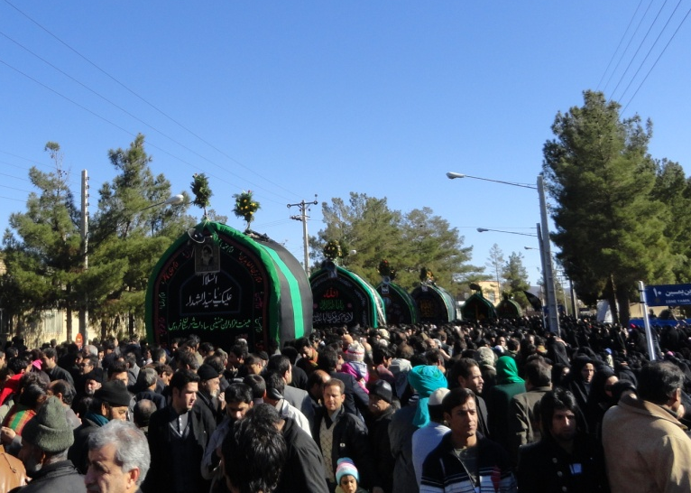
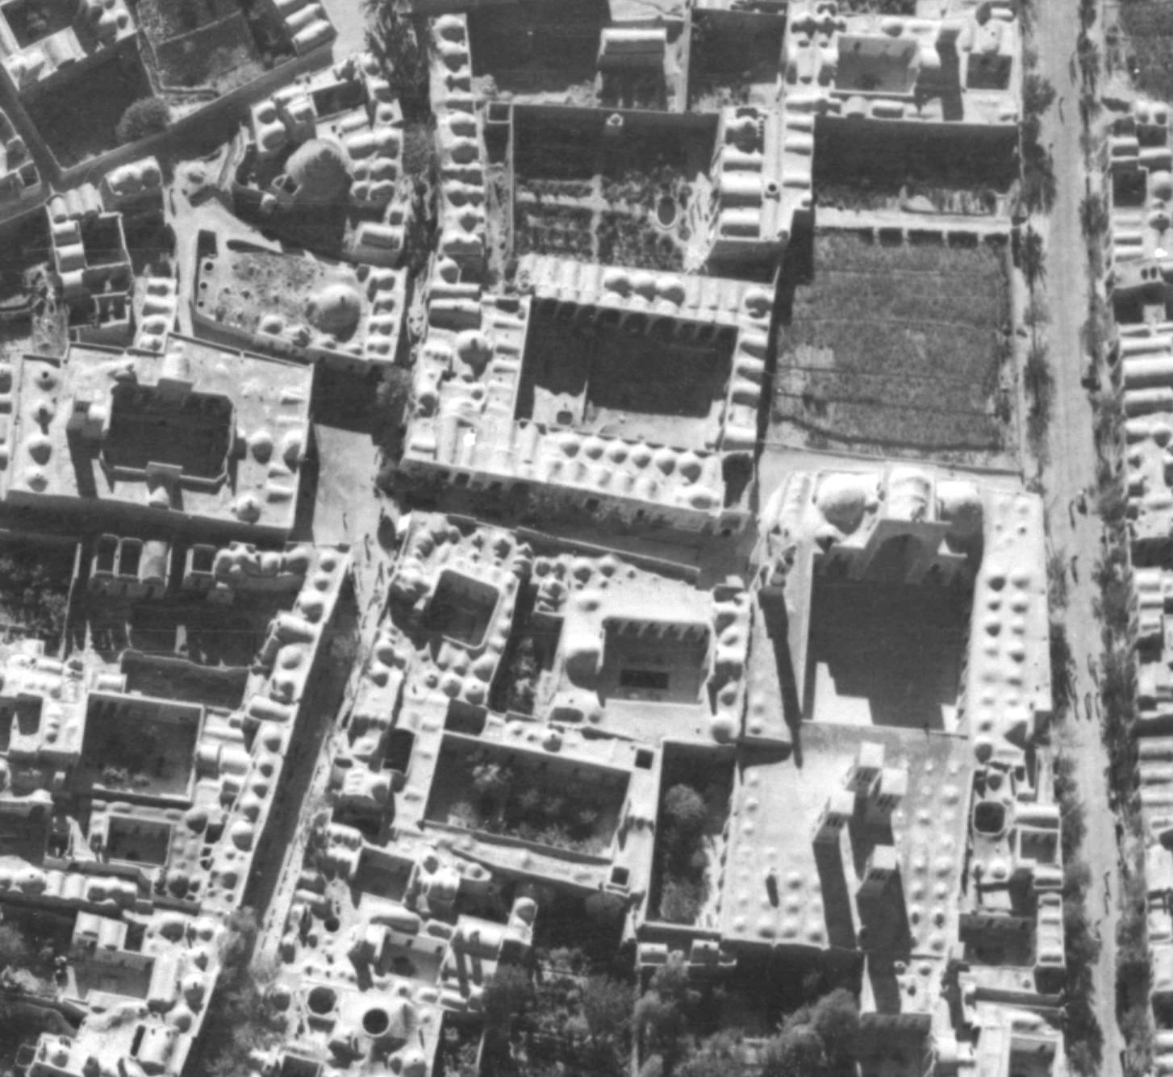

مراسم نخل‌گردانی در شهر فردوس: طی اعصار گذشته بسیاری از خیرین برترین ثروت خود که همان حق‌آبه‌شان از آب بلده است را وقف بر برگذاری مراسم مذهبی ازقبیل عزاداری ایام محرم کرده‌اند.
مساجد، مدارس و کاروانسراهایی که در شهر تاریخی فردوس برای اداره آنها خیرین در دوره‌های گذشته از سهم خود از آب بلده را وقف بر آنها کرده‌اند.

